**Título do Projeto: PFC Manager**

**Data: 04/11/2019**

|  |  |
| --- | --- |
| **IDENTIFICAÇÃO DA TURMA** | |
| **Unidade:** | SENAI/CIMATEC |
| **Curso:** | Técnico em Desenvolvimento de Sistemas |
| **Turma:** | 64084 |
| **Coord. Curso:** | Anderson de Almeida Braga |
| **Docente:** | Érita Sodré Rodrigues |
| **Orientador:** | Sidney Raimundo Gomes da Silva |

|  |  |
| --- | --- |
| **IDENTIFICAÇÃO DA EQUIPE** | |
| **Aluno 1:** | **Caio Leal de Souza Pinheiro** |
| **Aluno 2:** | **José Santos da Luz** |
| **Aluno 3:** | **Ricardo Pires Mendes - GP** |
| **Aluno 4:** | **Tiago Enriquez Tachy** |

|  |  |
| --- | --- |
| **IDENTIFICAÇÃO DA EMPRESA** | |
| **Razão Social:** | **Serviço Nacional de Aprendizagem Industrial (SENAI)** |
| **Nome Fantasia:** | **SENAI – Cimatec** |
| **Representante:** | **Carlos Henrique Cajazeira Leal** |

Sumário

1. Coleta de Requisitos (entrevista): 3

1.1. Dados da Entrevista 3

1.2. Principais informações obtidas 3

1.3. Imagens do local, equipamento, processo, etc. 4

2. Identificação dos Envolvidos e Plano de Comunicação: 5

3. Declaração de Objetivo(s) e Resultado(s): 7

3.1. Objetivo (s) do Projeto: 7

3.2. Resultado: 7

3.3. Como Medir o Alcance do Resultado: 7

3.4. Exclusões Específicas: 8

3.5. Restrições: 8

3.6. Premissas: 8

3.7. Funcionalidades Esperadas: 8

3.8. Relação com Outros Projetos ou Departamento da Empresa 10

3.9. Requisitos de Qualidade 10

4. Análise dos Problemas: 11

5. Solução Proposta 12

6. Plano Estrutural 16

## Coleta de Requisitos (entrevista):

Tem por finalidade registrar as necessidades do cliente, identificadas durante a 1° visita.

## Dados da Entrevista

* + 1. Data da entrevista: 28/08/2019
    2. Entrevistado: Carlos Henrique Cajazeira Leal
    3. Entrevistador: Ricardo Pires Mendes e Tiago Enriquez Tachy

## Principais informações obtidas

* + 1. Solicitante precisa de um sistema para acompanhamento e gerenciamento dos projetos de TheoPrax do Senai - Cimatec mais adaptado às suas necessidades.
    2. Informações a respeito do sistema utilizado atualmente pelo solicitante.
       1. Deficiências do sistema utilizado atualmente pelo solicitante.
          1. Ausência de recursos e funcionalidades chave para atender às demandas do núcleo de TheoPrax em um único software.
    3. Requisitos para desenvolvimento do novo sistema.

## Imagens do local, equipamento, processo, etc.

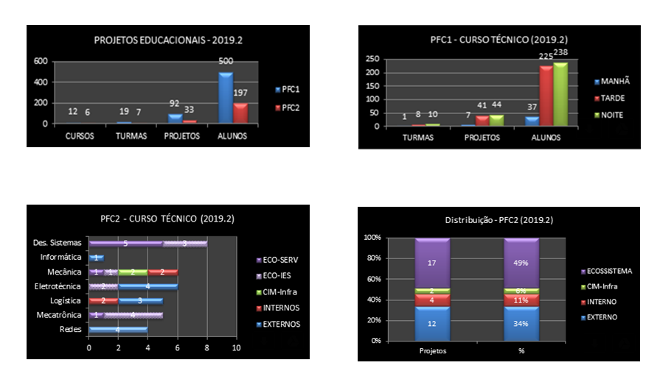

## Identificação dos Envolvidos e Plano de Comunicação:

Tem como finalidade fornecer uma descrição detalhada dos envolvidos no projeto e suas necessidades de comunicação.

|  |  |  |
| --- | --- | --- |
| **1** | **Relação com o projeto:** | **Equipe do projeto** |
| **Nome:** | **Caio Leal de Souza Pinheiro** |
| Email / Telefone: | [caiolspinheiro@gmail.com](mailto:caiolspinheiro@gmail.com) / (71) 99111-1660 |
| O que precisa saber / validar: | Andamento do projeto, cumprimento dos prazos, datas das reuniões e visitas técnicas |
| Meio de comunicação: | Pessoalmente, e-mail e telefone |
| Periodicidade: | Diariamente |
| **2** | **Relação com o projeto:** | **Equipe do projeto** |
| **Nome:** | **José Santos da Luz** |
| Email / Telefone: | [josesluz@gmail.com](mailto:josesluz@gmail.com) / (71) 99736-3016 |
| O que precisa saber / validar: | Andamento do projeto, cumprimento dos prazos, datas das reuniões e visitas técnicas |
| Meio de comunicação: | Pessoalmente, e-mail e telefone |
| Periodicidade: | Diariamente |
| **3** | **Relação com o projeto:** | **Gerente do projeto** |
| **Nome:** | **Ricardo Pires Mendes** |
| Email / Telefone: | [rmendes.rpm@gmail.com](mailto:rmendes.rpm@gmail.com) / (71) 99351-1777 |
| O que precisa saber / validar: | Andamento do projeto, cumprimento dos prazos, datas das reuniões e visitas técnicas |
| Meio de comunicação: | Pessoalmente, e-mail e telefone |
| Periodicidade: | Diariamente |
| **4** | **Relação com o projeto:** | **Equipe do projeto** |
| **Nome:** | **Tiago Enriquez Tachy** |
| Email / Telefone: | [tiagoenriquez@gmail.com](mailto:tiagoenriquez@gmail.com) / (71) 99614-5921 |
| O que precisa saber / validar: | Andamento do projeto, cumprimento dos prazos, datas das reuniões e visitas técnicas |
| Meio de comunicação: | Pessoalmente, e-mail e telefone |
| Periodicidade: | Diariamente |
| **5** | **Relação com o projeto:** | **Docente Theoprax** |
| **Nome:** | **Érita Sodré Rodrigues** |
| Email / Telefone: | [erita.rodrigues@fieb.org](mailto:erita.rodrigues@fieb.org) / (71) 3879-5423 |
| O que precisa saber / validar: | Andamento do projeto, cumprimento das entregas, custos,  qualidade, comunicação dos alunos com os outros envolvidos, validação da documentação. |
| Meio de comunicação: | Pessoalmente, e-mail e telefone |
| Periodicidade: | Semanalmente |
|  | **Relação com o projeto:** | **Orientador Técnico** |
|  | **Nome:** | **Sidney Raimundo Gomes da Silva** |
|  | Email / Telefone: | [sidneyr@fieb.org.br](mailto:sidneyr@fieb.org.br) / (71) 9178-2109 |
|  | O que precisa saber / validar: | Andamento do projeto, cumprimento das entregas, custos,  qualidade, comunicação dos alunos com os outros envolvidos, validação da documentação. |
|  | Meio de comunicação: | Pessoalmente, e-mail e telefone |
|  | Periodicidade: | Semanalmente |
| **6** | **Relação com o projeto:** | **Solicitante** |
| **Nome:** | **Carlos Henrique Cajazeira Leal** |
| Email / Telefone: | [carlosleal@fieb.org.br](mailto:carlosleal@fieb.org.br) / (71) 3879-5561 |
| O que precisa saber / validar: | Andamento do projeto, prazos, custos, qualidade, validação de resultados e da documentação. |
| Meio de comunicação: | Pessoalmente; e-mail e telefone |
| Periodicidade: | Quinzenalmente |
| **7** | **Relação com o projeto:** | **Coordenador do Curso** |
| **Nome:** | **Anderson de Almeida Braga** |
| Email / Telefone: | [andersonbraga@fieb.org.br](mailto:andersonbraga@fieb.org.br) / |
| O que precisa saber / validar: | Andamento do projeto, prazos, custos, qualidade, validação de  resultados e da documentação. |
| Meio de comunicação: | E-mail e telefone |
| Periodicidade: | Semestralmente |
| **8** | **Relação com o projeto:** | **Gerente de Área** |
| **Nome:** | **Liou Kuo Chin** |
| Email / Telefone: | **-** |
| O que precisa saber / validar: | Andamento do projeto, prazos, custos, qualidade, validação de resultados e da documentação. |
| Meio de comunicação: | - |
| Periodicidade: | Semestral |

## Declaração de Objetivo(s) e Resultado(s):

Tem por finalidade declarar o(s) objetivo(s) e o(s) resultado(s) do projeto, sua amplitude e limites, tais como detalhes do produto e seus subprodutos.



## Objetivo(s) do Projeto:

Desenvolver um software devidamente adequado às necessidades do núcleo de ThoPrax para gestão dos projetos educacionais.

## Resultado:

* + 1. **Entregável nível 1 – Módulos de Cadastro**
* Cadastramento de Usuário, Projeto, Banca e Configurações.
* Alcança parcialmente os requisitos do solicitante.
  + 1. **Entregável nível 2 – Módulos de Gestão**
* Dashboard, Gestão dos Projetos, Banco de Projetos, Histórico e Relatórios.
* Alcança parcialmente os requisitos do solicitante.
  + 1. **Entregável nível 3 – Documentação**
* Código fonte, manual de instalação e manutenção, manual do usuário.
* Alcança plenamente os requisitos, premissas e necessidades do solicitante.

## Como Medir o Alcance do Resultado:

* + 1. **Entregável nível 1** – Sendo possível cadastrar todos itens principais (usuários, projetos e banca) e secundários (níveis de acesso, níveis de risco de um projeto, cursos, etc) para o pleno funcionamento do sistema.
    2. **Entregável nível 2** – Sendo possível visualizar, monitorar e realizar o gerenciamento dos projetos cadastrados conforme as funcionalidades requisitadas pelo solicitante e tratadas no tópico 3.7, posteriormente.
    3. **Entregável nível 3** – Sendo possível entender ou sanar quaisquer dúvidas a respeito de cada uma das funcionalidades presentes no sistema e da instalação e manutenção do mesmo a partir da leitura dos manuais e do código fonte comentado, respectivamente.

## Exclusões Específicas:

* + 1. A equipe não ficará responsável por prestar manutenção nem fornecer atualizações para o sistema uma vez que este tenha sido aprovado pelo solicitante.
    2. A equipe não ficará responsável por colocar o sistema no servidor.

## Restrições:

* + 1. O sistema deverá ser desenvolvido utilizando-se apenas plataformas de desenvolvimento gratuitas ou que o CIMATEC possua licenças.
    2. O período de testes não deve ser inferior a 30 dias.
    3. O sistema deverá ser desenvolvido utilizando-se a linguagem de programação C#.

## Premissas:

* + 1. Os envolvidos no projeto estarão disponíveis para contato, através dos meios e de acordo à periodicidade estabelecidos no item 2 do Escopo do Projeto.
    2. O cliente disponibilizará as informações a serem inseridas no software.
    3. O sistema será testado pelo solicitante e ajustado pela equipe ao final de cada etapa de desenvolvimento (entregáveis).

## Funcionalidades Esperadas:

Funcionalidades e características técnicas dos entregáveis a serem desenvolvidos para o solicitante.

* + 1. **Entregável nível 1 – Módulos de Cadastro**
* Espera-se:
  + Cadastrar os usuários e configurar os níveis de utilização por usuário
    - Adm/GTA/visitante;
  + Cadastrar projeto e banca;
  + Cadastro reserva (banco de projetos) para novas demandas de projetos;
  + Classificar o nível de risco do projeto;
  + Classificar os tipos de projetos (interno/externo/ecossistema);
  + Identificar o tipo do Projeto Empresa (Pesquisa/Projeto/Desenvolvimento de Produto ou Processo);
  + Classificar os projetos por macro temas (Sustentabilidade/Inovação de produto/ Inovação de processo/ Otimização de Processo/ Atualização tecnológica/ Responsabilidade Social/ Construção de protótipos/ Desenvolvimento de ferramentas / Plantas e modelagens/ Manutenção);
  + Classificar o tipo de negócio que o projeto está atendendo (Escola Técnica / Serviços Técnicos / Centro Universitário / P&D&I / Comércio / Indústria / Social / CIMATEC/ CIMATEC PARK);
    1. **Entregável nível 2 – Módulos de Gestão**
* Espera-se:
  + Acompanhar a execução (status) dos projetos;
  + Quantificar o retorno financeiro que os projetos estão proporcionando ao ecossistema do CIMATEC;
  + Apresentar dados históricos dos projetos (semestre/ano)
    - Índice de conclusão dos projetos (Projetos iniciados por projetos concluídos)
    - Retorno financeiro (dados item ‘C’);
    - Distribuição dos projetos interno/externo/ecossistema (dados item ‘D’);
    - Distribuição dos tipos dos projetos (dados item ‘E’);
    - Distribuição por macro temas (dados item ‘F’);
    - Distribuição por tipo de negócio (dados item ‘G’);
    - Nº de projetos totais e por curso;
    - Nº de alunos atendidos por semestre e por ano;
  + Realizar buscas filtradas:
    - Curso;
    - Turma;
    - Semestre letivo
    - Modalidade;
    - Área Técnica;
    - Gestor Área Técnica;
    - Coordenador de Curso;
    - Título Projeto;
    - Gestor do Projeto (GP)
    - Cliente (Área técnica/empresa);
    - Orientador Técnico;
    - GTA;
    - Macro tema;
  + Lançar dados do barema da banca de avaliação dos projetos;
  + Gerar relatório (imprimir os dados do sistema)
    - ATA da Banca;
    - Status de execução dos projetos (dados item ‘A’);
    - Retorno financeiro (dados item ‘C’);
    - Distribuição dos projetos interno/externo/ecossistema (dados item ‘D’);
    - Distribuição dos tipos dos projetos (dados item ‘E’);
    - Distribuição por macro temas (dados item ‘F’);
    - Distribuição por tipo de negócio (dados item ‘G’);
    - Nº de projetos totais e por curso;
    - Nº de alunos atendidos por semestre e por ano;
  + Exportar qualquer dado para o Excel;
    1. **Entregável nível 3 – Documentação**
* Espera-se:
  + Toda documentação do sistema seguindo o padrão adotado pela ADS.

## Relação com Outros Projetos ou Departamento da Empresa

Não há relações com nenhum outro projeto ou departamentos.

## Requisitos de Qualidade

* + 1. O sistema deve ser de fácil manutenção.
    2. Deve haver backup dos dados cadastrados;
    3. A documentação do sistema deve seguir o padrão adotado pela ADS;
    4. O projeto deverá passar por pelo menos um mês de testes e validação.

## Análise dos Problemas:

Tem a finalidade de identificar as causas raízes do problema abordado.

* 1. **Os “5 Porquês”**

É uma técnica para encontrar a causa raiz de um defeito ou problema.

* + 1. **Definição do Problema:**

|  |  |
| --- | --- |
| **Perguntas** | **Resposta** |
| **Por que o acompanhamento do andamento dos projetos poderia ser melhor?** | Porque mais de uma plataforma está sendo utilizada para realizá-lo. |
| **Por que mais de uma plataforma está sendo utilizada para realizá-lo?** | Porque nenhuma das plataformas oferece a solução definitiva para o problema. |
| **Por que nenhuma das plataformas oferece a solução definitiva para o problema?** | Porque não foram desenvolvidas com este propósito. |
| **Por que não foram desenvolvidas com este propósito?** | Porque não foram encomendadas pelo núcleo de TheoPrax do SENAI para atender às suas demandas específicas. |
| **Por que não foram encomendadas pelo núcleo de TheoPrax do SENAI para atender às suas demandas específicas?** | Porque o custo de contratar o desenvolvimento de um sistema sob medida é muito alto. |

Inexistência de um software especifico para acompanhamento e gerenciamento dos projetos TheoPrax.

* + 1. **Contra-medida:**

Encomendar o desenvolvimento do sistema que atenda às necessidades do núcleo TheoPrax a uma equipe de PFC do curso de Desenvolvimento de Sistemas.

## Solução Proposta

Tem a finalidade de apresentar o que será entregue ao cliente (entregável), com as principais características técnicas, considerando os três níveis de entrega.

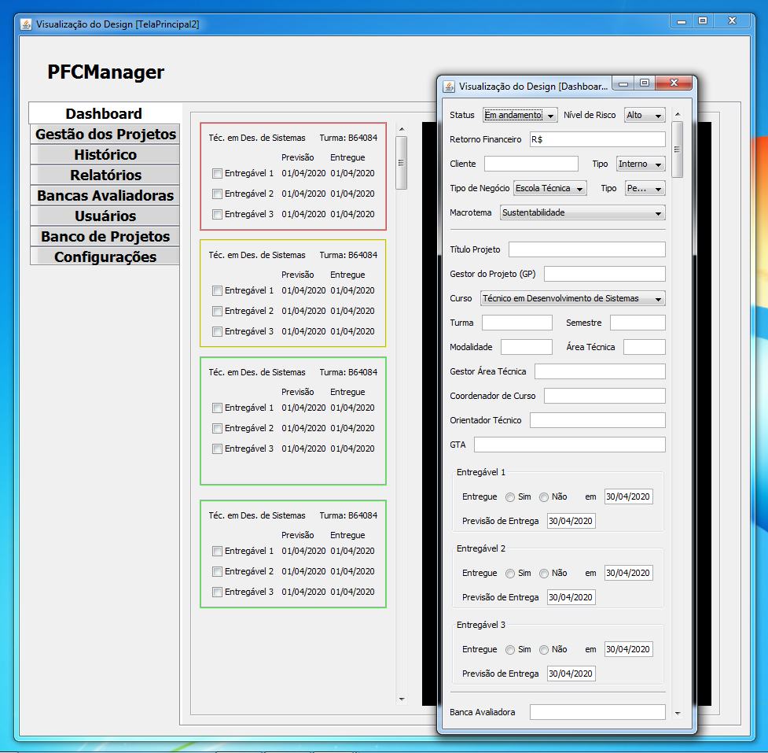

* 1. **Protótipo de Dashboard –** Demonstração visual inicial de como imaginamos a tela inicial (Dashboard) do sistema. Os projetos cadastrados serão exibidos em miniatura em um painel, em ordem de descendente de relevância (risco por padrão) sendo possível filtrar os projetos exibidos por outros critérios específicos. Uma borda colorida fará referência ao prazo do projeto (vermelho chama atenção para projetos atrasados). Clicando na miniatura do projeto, os detalhes do mesmo serão exibidos no painel ao lado.

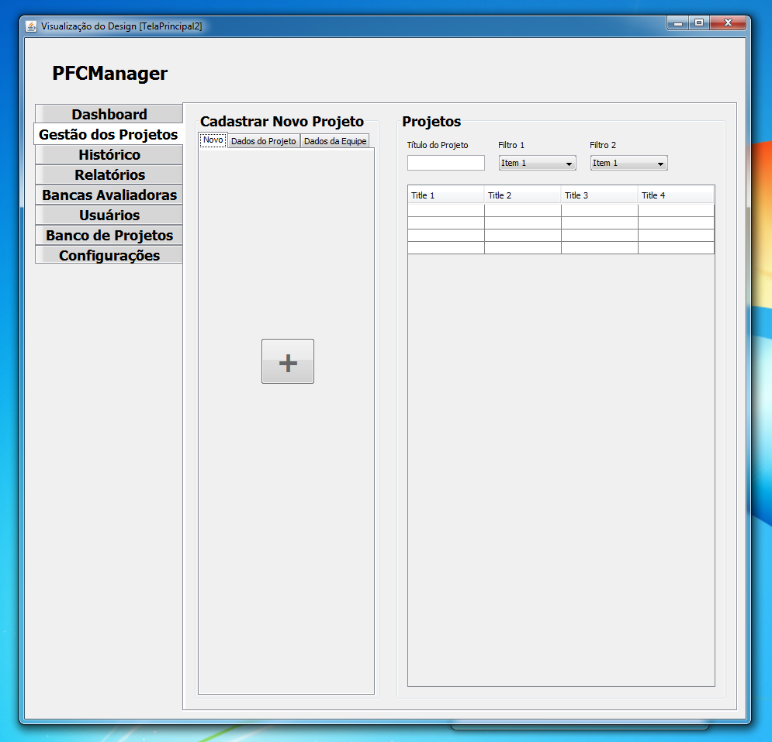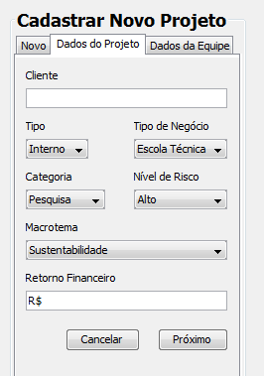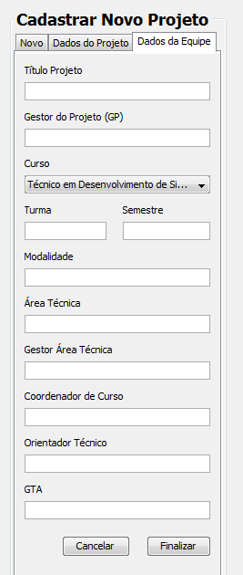

* 1. **Protótipo de Gestão dos Projetos –** Demonstração visual inicial de como imaginamos a tela de gestão de projetos. É possível
     1. Visualizar os projetos cadastrados à direita;
     2. Buscar por um projeto pelos seus títulos
     3. Filtrar projetos a partir da combinação de dois filtros (ex: filtro 1 “macro tema” e filtro 2 “sustentabilidade”)
     4. Cadastrar novos projetos inserindo os dados do projeto e, em seguida, os dados da equipe. Inserir os dados da equipe posteriormente implicará em o projeto ficar “em espera” e podendo ser visualizado no banco de projetos.

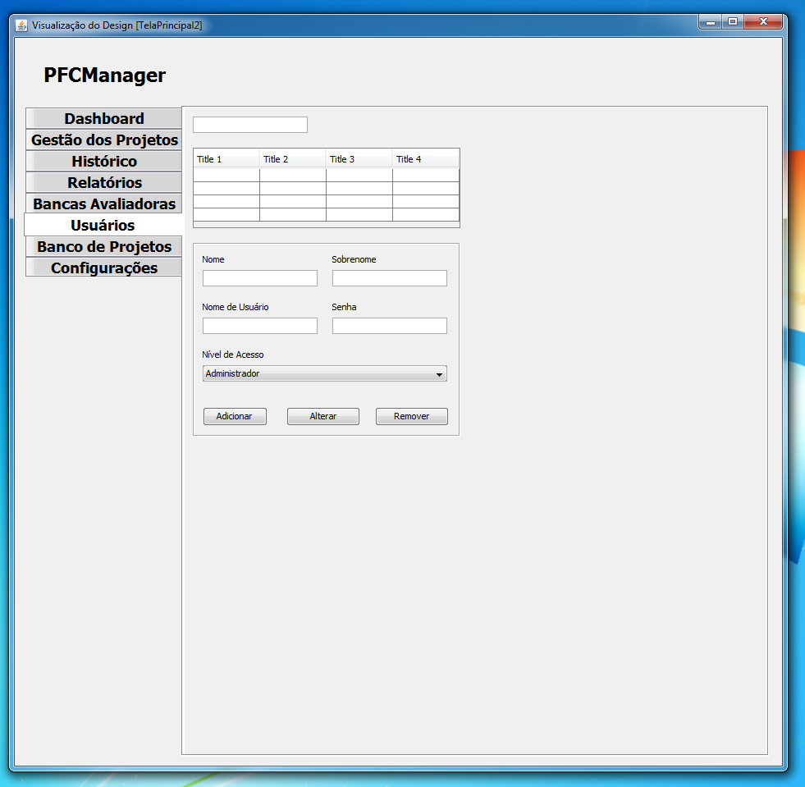

* 1. **Protótipo Usuário –** Demonstração visual inicial de como imaginamos a tela Usuário.

## Plano Estrutural

A EAP (estrutura analítica do projeto) ou WBS (work breakdown structure) tem por finalidade definir as entregas do projeto e sua decomposição em [Pacotes de trabalho](https://escritoriodeprojetos.com.br/pacote-de-trabalho). Deve ser considerado os três níveis de entrega.